百数十名の学者が集まりいし

唐暁武氏、4年ぶりに里帰り
中国浙江大學の唐暁教授が佐賀大学で開催された低平地の国際会議出席のため４年ぶりに里帰り。会議は世界各国より百数十名の学者が集まり開催されました。

唐さんは、日中友好協会にとって特別。１９９７年、佐賀地区日中友好協会が創立。活動の中心に留学生との交流・支援としたものの、具体的にどのようにすればいいのか、侃々諤々。そこで当時中国留学生学友会の会長だった唐さんと始めて会い、多くのアドバイスを頂き、その後の日中友好協会の活動に多大な影響を与えた。以来１４年、彼と日中友好協会は、続いている。まさに老朋友である。久々の里帰りに、多くの人が集まりました。この写真はそのほんの一部です。
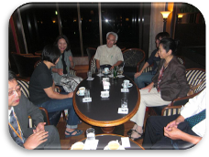
会 場：ホテルニューオータニ
日 時：2010年9月16日（木）午後8時～10時半
出席者：唐暁武・陳清照夫妻、犬山俊郎、土師久美子・千賀子娘母、光吉文子（日中事務局員）、川原紀美雄（元長崎県立大学副学長）、鳥井大敬・和子（日中理事）
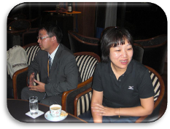
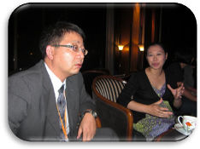
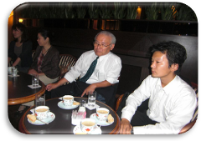
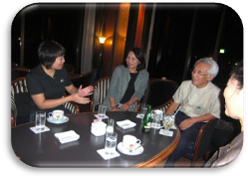
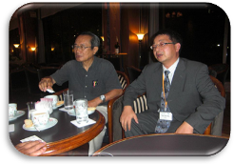
唐暁武・陳清照夫妻
犬山俊郎氏（写真上中央）は、3年間浙江大學城市学院で日本語教師として活躍。同大学の日本語教育の礎を築かれました。同大学への日本語教師の派遣は当時佐賀大学留学中の唐暁武の紹介で始まりました。
写真上－唐氏と日中事務局員光吉文子さん。
土師千賀子さんも犬山先生の元で日本語教師として教鞭をとられ、その後上海の企業で8年間活躍され、9年ぶりに帰国、現在、久留米ゼミナールで中国人留学生の面倒をみている。
写真下左・右―久し振りの再会の喜びに会話もはずむ川原氏(左)、鳥井氏（日中理事）。

